Filter definieren
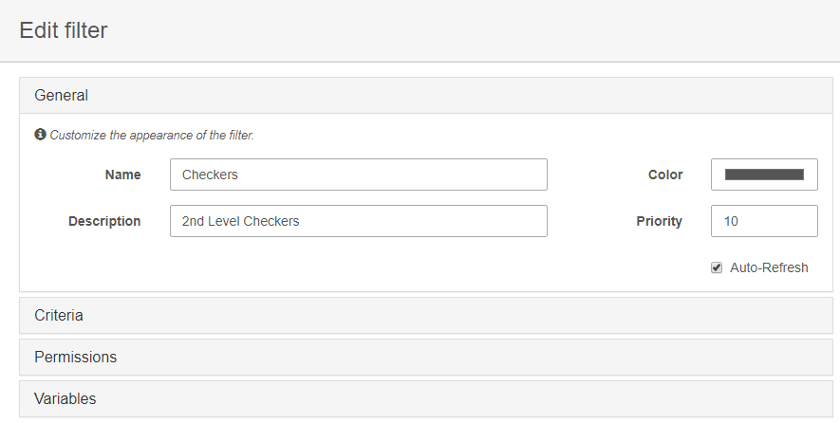
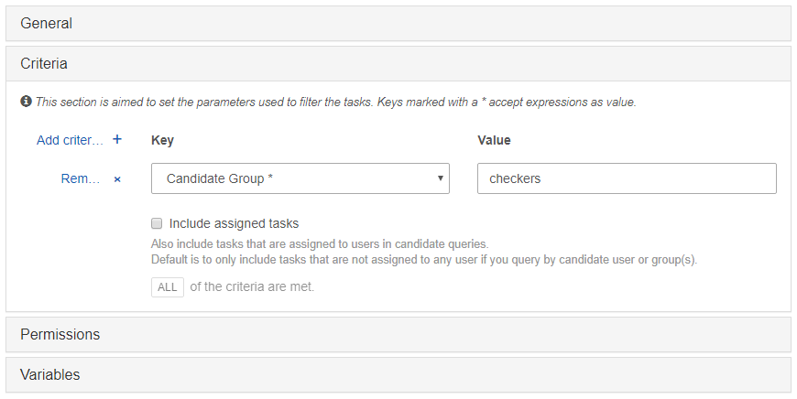

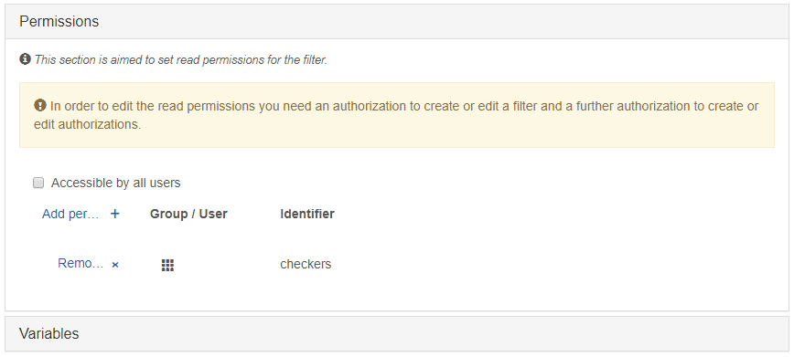

Berechtigungen einstellen
In application.yaml:
camunda.bpm:
authorization:
enabled: true

Dann in Authorizations:
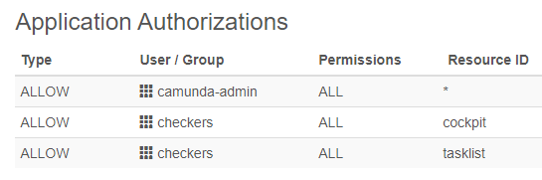
Das Folgende wurde schon durch die Filter-Definition erreicht:
